Portfoliobewijsstuk Onderhoud aan ruw plantsoen

Algemeen

Naam: Stephan Reijmer

Nummer: 20

Datum werk: 19-11-2009

Titel: Onderhoud aan ruw plantsoen

Plaats: Ellecom

Eisen: Dit stuk ruw plantsoen is een overhoek van een groter stuk grond. Het ligt hier echter net buiten waardoor de klant heeft besloten dit ruw te laten begroeien. Het ruwe plantsoen moet worden gemaait zodat het er weer netjes uitziet. Plekken waar de klepelmaaier niet bij kan worden met de bosmaaier gedaan. De leylandii haag aan de zijkant moet weer worden geknipt met de motorheggenschaar en de bij de prive woning wordt blad geblazen. De weg wordt ook schoongeblazen zodat alles netjes achter wordt gelaten .

Planning / Werkvoorbereiding

Voorbereiding: De klepelmaaier is meegenomen van de opslag, deze is via rijplaten op de aanhanger gereden.

Uitvoering

Werkomschrijving:

De laatste keer dat ik met de klepelmaaier had gewerkt was alweer een hele tijd geleden dus ik moest weer even kijken hoe de machine werkt. Onder de handvaten zitten hendels die zorgen dat het wiel aan die kant remt, dit is dus om te draaien. Boven elke hendel zitten ook 2 dodemans handvaten, de linker om te rijden, de rechter om de klepels te laten draaien. Na even 2 rondjes te hebben gelopen kende ik alles weer en is de maaihoogte goed afgesteld. Het enige echte probleem waren de obstakels in het plantsoen. Enkele stobben in de grond, laaghangende takken en langs de weg lagen betonnen ruggen in het plantsoen. Om de stobben heb ik rondjes gedraait wat goed ging door het remmen van 1 wiel. Bij de betonnen ruggen ben ik aan de achterkant er langsop gegaan met de klepelmaaier, het ruwe plantsoen tussen de ruggen is met de bosmaaier gedaan. Mijn collega heeft met de bosmaaier ook onder de laaghangende takken en de rand met de weg gemaait. Aan de overkant van de weg staat ook een haag op de grond van de klant. Deze heeft mijn collega met de motorheggenschaar geknipt toen ik in de weer was met de klepelmaaier. De oprit van de klant is meteen vrijgemaakt van het blad wat er lag. Dit is samen met het snoeiafval van de coniferen bij elkaar geblazen en op de aanhanger geladen.

Gereedschappen /
machines /
materialen: Klepelmaaier, oordoppen, bosmaaier, helm met gaasvizier en oordoppen, bladblazer, motorheggenschaar, bats, rijplaten.

Veiligheid /
gezondheid / milieu: Bij alle machines die deze dag zijn gebruikt is het noodzakelijk oordoppen te gebruiken tegen het lawaai. Bij de bosmaaier is het ook noodzakelijk een gaasvizier op te hebben tegen rondvliegend vuil.

Organiseren: Alle machines waren aanwezig bij de opslag.

Evalueren: Het resultaat was dat de gehele overhoek er weer verzorgd uitzag. Het werken met
de klepelmaaier vergde alleen wat oefening aan het begin, we zijn verder tegen geen problemen aangelopen.

Illustraties:

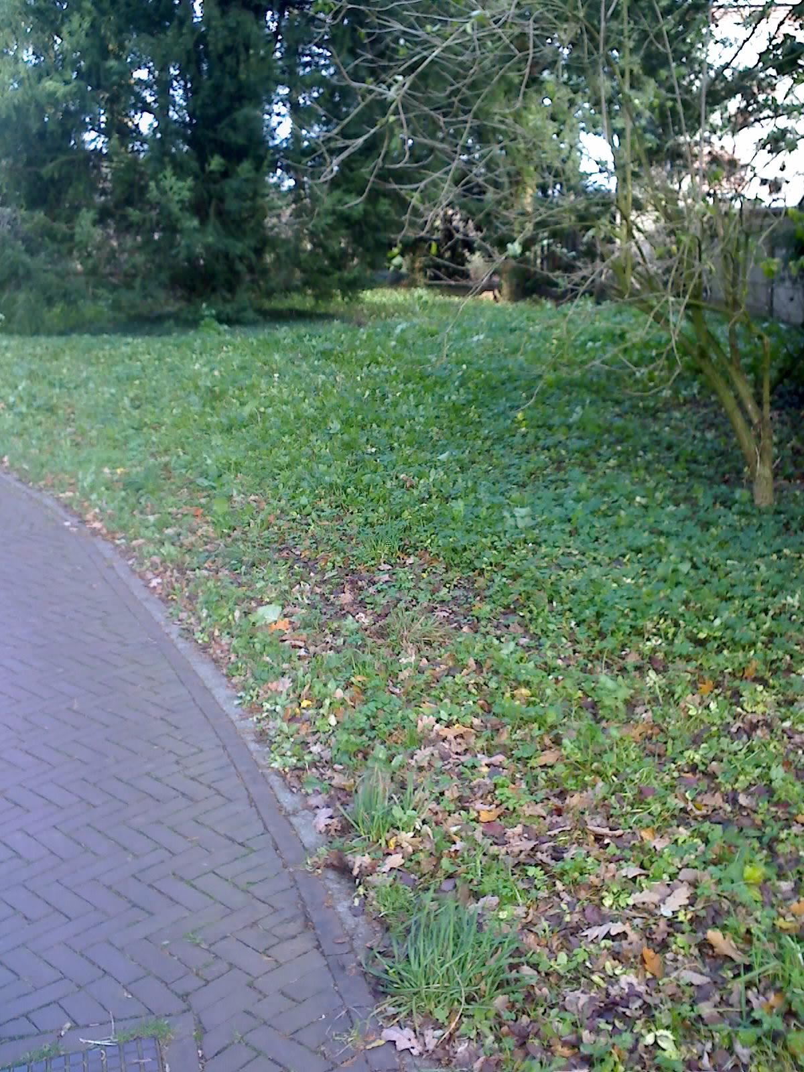
Figuur 1 Het ruwe plantsoen zoals het er voor de maaibeurt bijlag

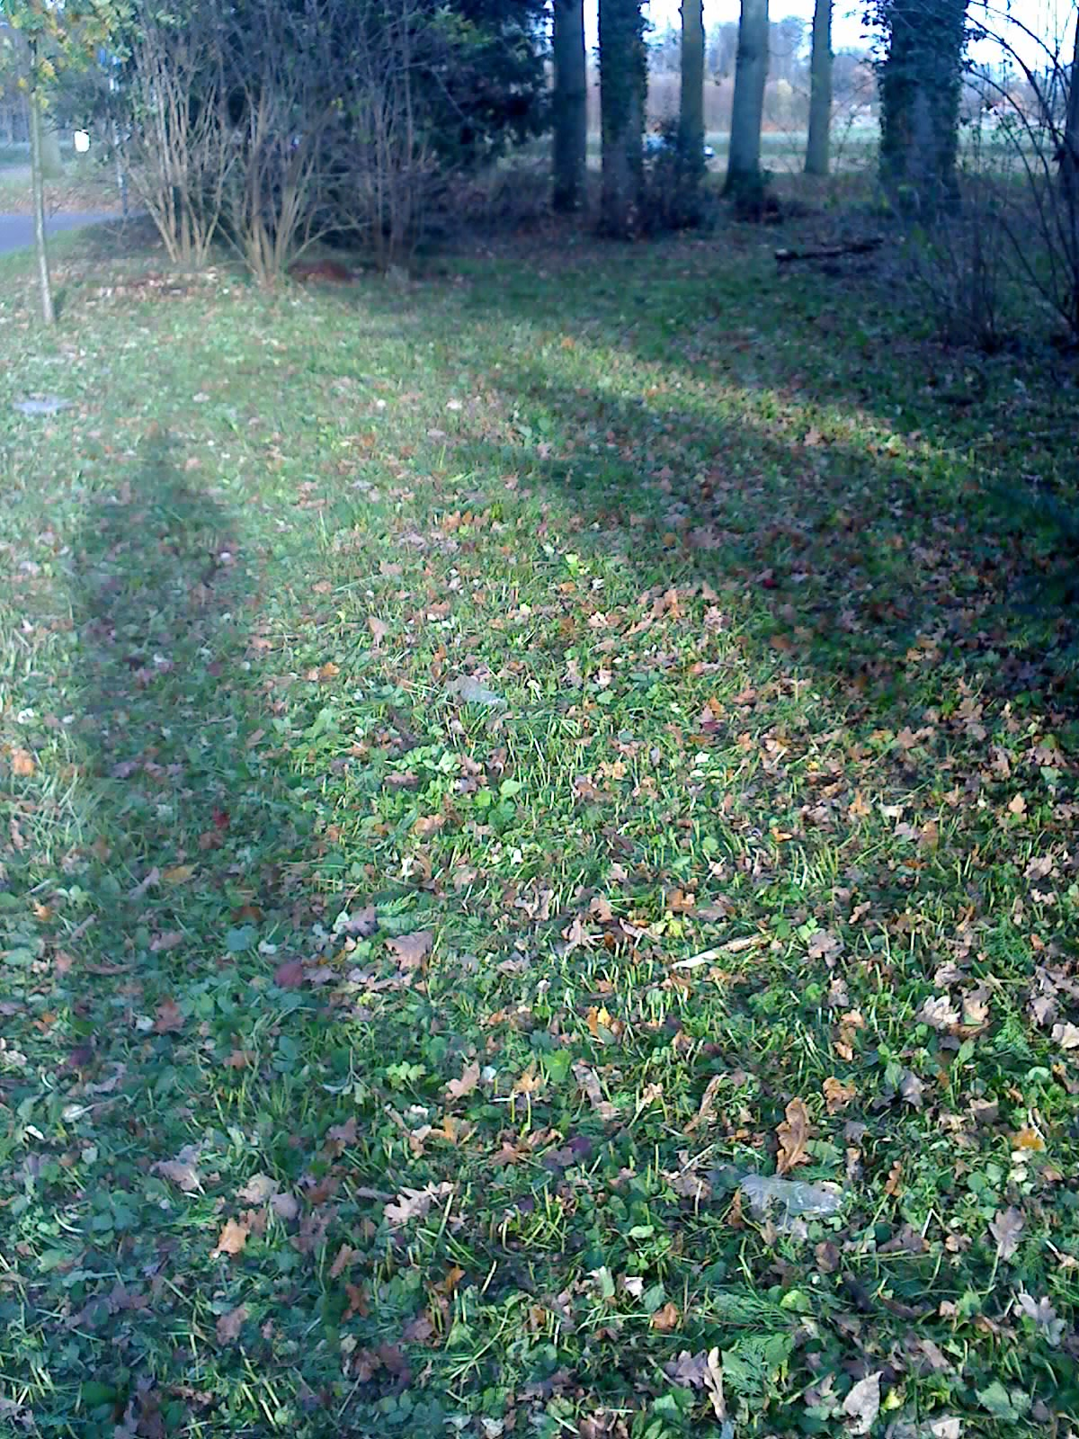
Figuur 2 De achterkant voor de maaibeurt

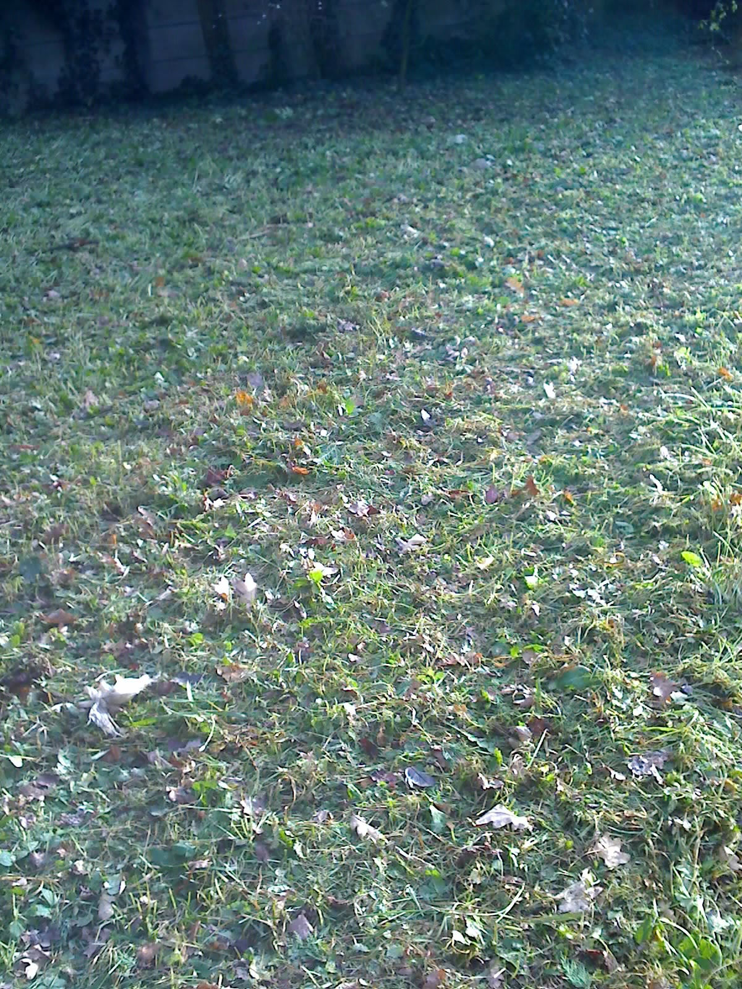
Figuur 3 Het plantsoen is gemaait en ziet er verzorgt uit

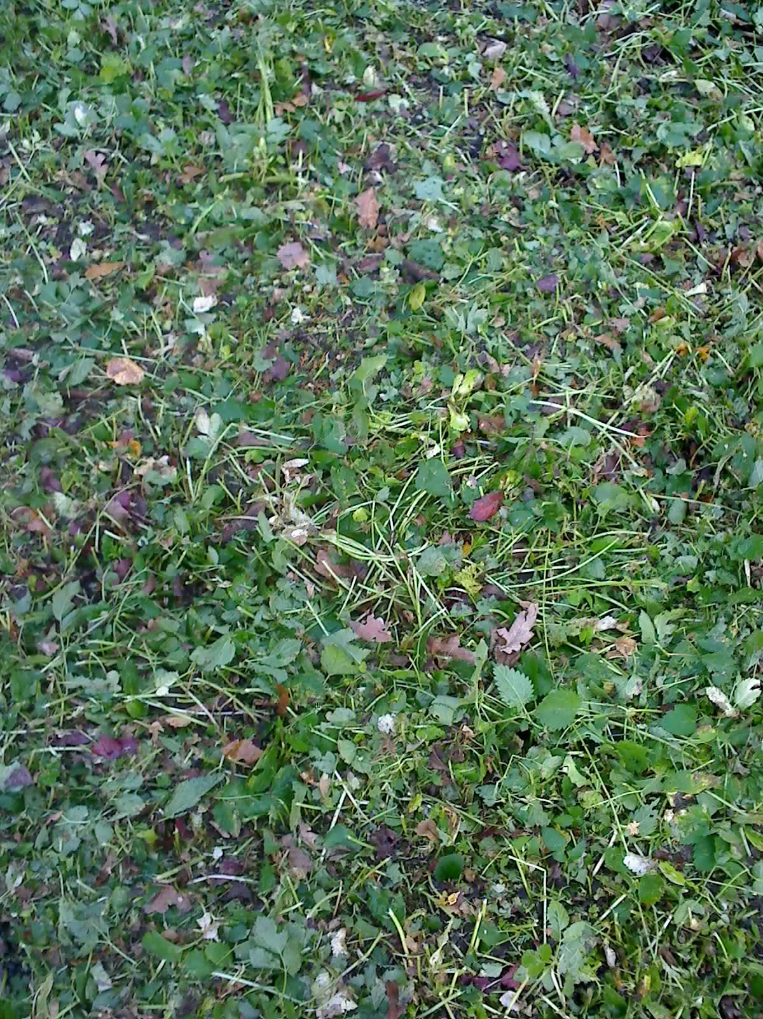
Figuur 4 Het resultaat van hoe het gemaaide plantsoen er van dichtbij uitziet
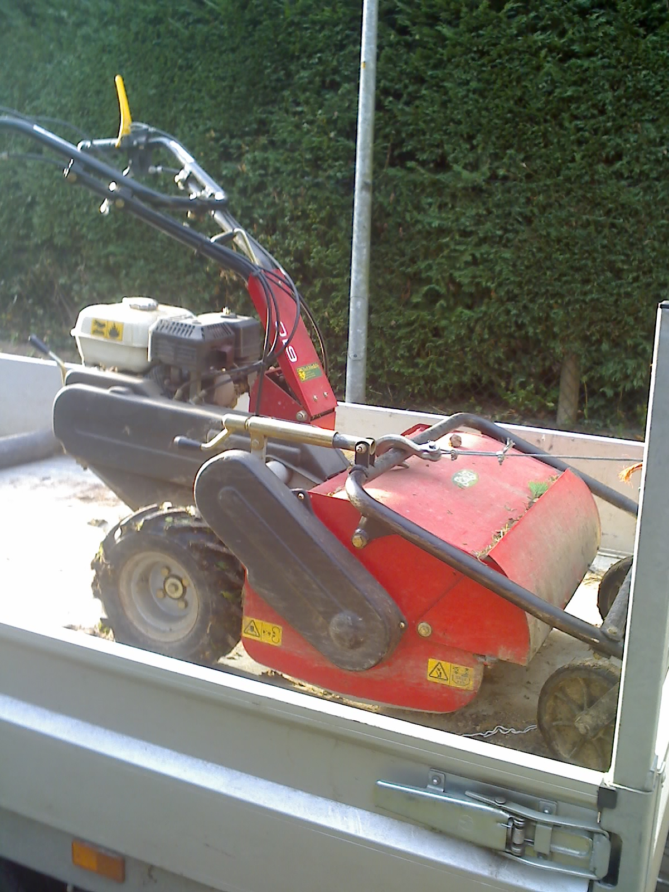
Figuur 5 De klepelmaaier die is gebruikt voor het werk

Datum 25-11-09
Handtekening

Adriaan Rutjes ...................................................
Jarno Gudden ...................................................

